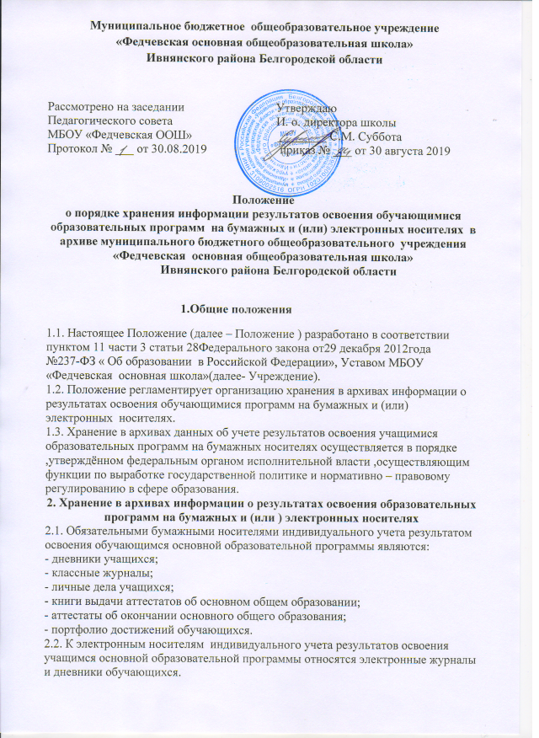

2.3. Наличие (использование) электронных носителей индивидуального учета результатов освоения обучающимся основной образовательной программы определяется решением администрации Учреждения.

2.4. В архиве Учреждения хранятся: классный журнал .Книга учета бланков и выдачи аттестатов о средне общем образовании , личные дела учащихся .

2.5. Классный журнал хранится в архиве Школы 5 лет. После 5-летнего хранения из журнала изымается страницы со сводными данными успеваемости и перевода обучающихся класса. Сформированные дела хранятся 25 лет.

2.6. Книга учета бланков и выдачи аттестатов об основном общем, среднем образовании хранятся в архиве 75 лет.

2.7. Личные дела обучающихся после выбытия хранятся в архиве не менее 3-х лет.

2.8. Архивацию электронных журналов по классам в конце каждого учебного года проводит ответственный координатор по работе с электронными журналами и электронными дневниками обучающихся.

Отчетная информация, выводимая для архива в электронной форме, должна храниться в стандартном формате, не требующем специального программного обеспечения, на общепринятых информационных носителях (CD/DVD).

2.9. При реализации образовательных программ с применением электронного обучения, дистанционных образовательных технологий Учреждение ведет учёт и осуществляют хранение результатов образовательного процесса и внутренний документооборот на бумажном носителе и/или в электронно-

цифровой форме в соответствии с требованиями Закона Российской Федерации от 21 июля 1993 г. N 5485-1 «О государственной тайне»,

Федерального закона от 27 июля 2006 г. № 152- ФЗ «О персональных данных». Федерального закона от 6 апреля 2011 г. N 63-ФЗ «Об электронной подписи».